Профилактика экстремизма в молодежной среде

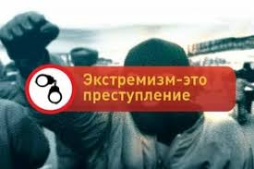
Экстремизм (экстремистская деятельность) – деятельность граждан Республики Беларусь, иностранных граждан или лиц без гражданства либо политических партий, профессиональных союзов, других общественных объединений, религиозных и иных организаций, в том числе иностранных или международных организаций или их представительств, формирований и индивидуальных предпринимателей по планированию, организации, подготовке и совершению посягательств на независимость, территориальную целостность, суверенитет, основы конституционного строя, общественную безопасность.
Правовую основу деятельности по противодействию экстремизму составляют Конституция Республики Беларусь и Закон Республики Беларусь от 4 января 2007 г. № 203-З «О противодействии экстремизму», иные акты законодательства, международные договоры Республики Беларусь.
Закон Республики Беларусь от 4 января 2007 г. № 203-З «О противодействии экстремизму». (Изменения Закон Республики Беларусь от 17 июля 2023 г. № 292-З).
В рамках актуальной политической и социальной обстановки
в республике, а также политической позиции соседних государств, необходимо особое внимание уделить тем формам деятельности, которая признается экстремистской.
Если говорить о радикальных путях проявления экстремизма, то это:
насильственное изменение конституционного строя и (или) территориальной целостности Республики Беларусь;
захват или удержание государственной власти неконституционным путем;
создание экстремистского формирования либо участие
в экстремистском формировании;
содействие осуществлению экстремистской деятельности, прохождения обучения или иной подготовки для участия в такой деятельности;
создание незаконного вооруженного формирования;
осуществление террористической деятельности;
совершение незаконных действий в отношении оружия, боеприпасов, взрывчатых веществ;
финансирования экстремистской деятельности.
Вместе с тем, существуют проявления экстремизма, в которые
с легкостью вовлекаются граждане Республики Беларусь, в независимости от уровня образования, возраста и материального положения. Это связано с глубоким проникновением цифровой среды в повседневную жизнь.
К таким формам относятся:
распространение заведомо ложных сведений о политическом, экономическом, социальном, военном или международном положении Республики Беларусь, правовом положении граждан в Республике Беларусь, дискредитирующих Республику Беларусь;
оскорбление представителя власти в связи с исполнением
им служебных обязанностей, дискредитации органов государственной власти и управления;
разжигание расовой, национальной, религиозной либо иной социальной вражды или розни, политической или идеологической вражды, вражды или розни в отношении какой-либо социальной группы;
организация и осуществление массовых беспорядков, актов вандализма, сопряженных с повреждением или уничтожением имущества, захвата зданий и сооружений, иных действий, грубо нарушающих общественный порядок;
распространение экстремистских материалов;
реабилитация нацизма, пропаганда или публичное демонстрирование, изготовление, распространение нацистской символики и атрибутики;
публичные призывы к организации или проведению незаконных собраний, митингов, уличных шествий, демонстрация или пикетирование с нарушением установленного порядка их организации или проведения, либо вовлечение лиц в участие в таких массовых мероприятиях.
Несмотря на то, что понятие «экстремизм» широко используются СМИ, в большинстве своем граждане не имеют понятия или имеют очень слабое, размытое представление об этом, в том числе и потому,
что мы уже долгие годы живем в мирной стране.
Сегодня самым распространенным средством общения и обмена информацией между людьми, находящимися в любых точках планеты, являются интернет и социальные сети, которые стали неотъемлемой частью жизни современного общества. Легкодоступность, анонимность, быстрота передачи необходимой информации, практическое отсутствие цензуры – это все привлекает как нас с вами, так и тех, кто преследует свои, не всегда законные цели, которые имеют квалификацию
либо в административном либо уголовном законодательстве.
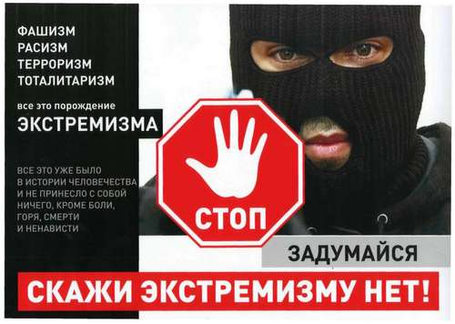
Наличие свободного доступа пользователей сети Интернет к большому количеству информационных ресурсов представляет практически неограниченные возможности для распространения идей экстремизма, в первую очередь, среди молодежи.
Организация и осуществление массовых беспорядков, актов вандализма зачастую происходит при помощи чатов и каналов
в мессенджерах. Домовые и районные чаты в свое время зачастую становились площадкой для призывов к экстремистской деятельности.

Виды ответственности

Административная ответственность
Статья 19.11. Распространение, изготовление, хранение, перевозка информационной продукции, содержащей призывы к экстремистской деятельности или пропагандирующей такую деятельность
1. Распространение информационной продукции, содержащей призывы к экстремистской деятельности или пропагандирующей такую деятельность, а равно изготовление, хранение либо перевозка с целью распространения такой информационной продукции –
влекут наложение штрафа в размере до двадцати базовых величин с конфискацией предмета административного правонарушения, на индивидуального предпринимателя – от двадцати до пятидесяти базовых величин с конфискацией предмета административного правонарушения, а на юридическое лицо – от пятидесяти до двухсот базовых величин с конфискацией предмета административного правонарушения.
2. Распространение информационной продукции, включенной в республиканский список экстремистских материалов, а равно изготовление, издание, хранение либо перевозка с целью распространения такой информационной продукции –
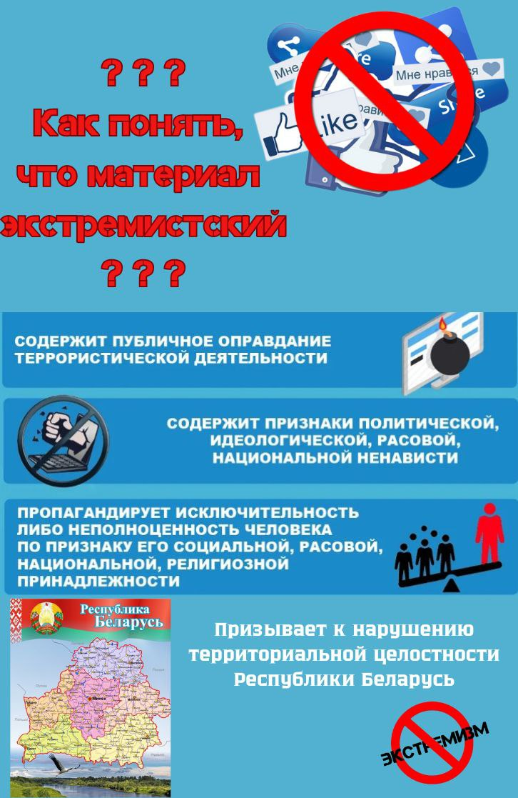
влекут наложение штрафа в размере от десяти до тридцати базовых величин с конфискацией предмета административного правонарушения, а также орудий и средств совершения указанного нарушения или без конфискации таких орудий и средств, или общественные работы с конфискацией предмета административного правонарушения, а также орудий и средств совершения указанного нарушения или без конфискации таких орудий и средств, или административный арест с конфискацией предмета административного правонарушения, а также орудий и средств совершения указанного нарушения или без конфискации таких орудий и средств, на индивидуального предпринимателя – наложение штрафа в размере от пятидесяти до ста базовых величин с конфискацией предмета административного правонарушения, а также орудий и средств совершения указанного нарушения или без конфискации таких орудий и средств, а на юридическое лицо – от ста до пятисот базовых величин с конфискацией предмета административного правонарушения, а также орудий и средств совершения указанного нарушения или без конфискации таких орудий и средств.
В Республике Беларусь установлена административная ответственность (19.11 КоАП Республики Беларусь) за распространение, изготовление, хранение, перевозку информационной продукции, содержащей призывы к экстремистской деятельности или пропагандирующей такую деятельность.
Предметом указанного административного правонарушения является информационная продукция:
содержащая призывы к экстремистской деятельности;
пропагандирующая экстремистскую деятельность;
включенная в республиканский список экстремистских материалов.

Республиканский список экстремистских материалов размещен на официальном сайте Министерства информации Республики Беларусь (http//mininform.gov.by), а также на официальном сайте МВД Республики Беларусь (https://www.mvd.gov.by/ru/news/8642).

В частности ч. 2 ст. 19.11 КоАП Республики Беларусь предусматривает «Распространение информационной продукции, включенной в республиканский список экстремистских материалов, а равно изготовление, издание, хранение либо перевозка с целью распространения такой информации».
Субъектами данного административного правонарушения признается физическое лицо (независимо от признания его автором материалов), а также юридические лица и индивидуальные предприниматели. Физическое лицо, осуществившее вышеуказанные действия в отношении продукции включенной в список экстремистских материалов будет привлечено к административной ответственности
по ч. 2 ст. 19.11 КоАП Республики Беларусь.
Размещение на страницах в социальных сетях экстремистских материалов (Facebook, Instagram, ВКонтакте, Твиттер, Одноклассники и др.) или проставление лайков, совершение репостов, образует состав административного правонарушения. При этом необходимо учесть, что страница в социальной сети – это, де-факто, средство массовой информации.
Весь контент, который отправляют другие люди или просмотренные файлы, размещенные в чатах «Телеграм», мессенджер по умолчанию сохраняет файлы в папку «Telegram Desktop». Путь к ней зависит исходя из операционной системы. Аналогично, автоматическое сохранение файлов происходит и в мессенджере «Viber».
Хранение материалов в частности подразумевает под собой фактическое нахождение на устройстве (мобильные телефоны, планшеты, компьютеры и т.д.) файлов, признанных экстремистскими. Также участие пользователя интернета в группах или чатах социальных сетей, (признанных экстремистскими) осуществление в них деятельности, оставление комментариев, сообщений, а ровно - пересылка вышеуказанных файлов другим участникам групп образует состав административного правонарушения, а именно хранение материалов с целью распространения.
В соответствии с санкцией указанной статьи на физическое лицо могут налагаться: штраф в размере от десяти до тридцати базовых величин, общественные работы либо административный арест до 15 суток, при этом с обязательной конфискацией предмета данного административного правонарушения. Также дополнительно может применяться конфискация орудий и средств совершения административного правонарушения.
Уголовная ответственность
Статья 361-1. Создание экстремистского формирования либо участие в нем.
1. Создание экстремистского формирования, а равно формирования, деятельность которого направлена на реабилитацию нацизма, либо руководство таким формированием или входящим в него структурным подразделением – наказываются ограничением свободы на срок до пяти лет или лишением свободы на срок от трех до семи лет.
2. Те же деяния, совершенные повторно либо должностным лицом
с использованием своих служебных полномочий, – наказываются ограничением свободы на срок от трех до пяти лет или лишением свободы на срок от шести до десяти лет.
3. Вхождение лица в состав экстремистского формирования в целях совершения преступления экстремистской направленности (участие в экстремистском формировании) – наказывается ограничением свободы на срок до четырех лет или лишением свободы на срок от двух до шести лет.
Статья 361-2. Финансирование экстремистской деятельности.
1. Предоставление или сбор денежных средств, ценных бумаг либо иного имущества, в том числе имущественных прав и исключительных прав на результаты интеллектуальной деятельности, любым способом для заведомого обеспечения экстремистской деятельности, деятельности, направленной на реабилитацию нацизма, – наказываются арестом, или ограничением свободы на срок до пяти лет, или лишением свободы на срок от трех до пяти лет.
2. Те же деяния, совершенные повторно, либо группой лиц по предварительному сговору, либо должностным лицом с использованием своих служебных полномочий, – наказываются лишением свободы на срок от пяти до восьми лет со штрафом.
Статья 361-4. Содействие экстремистской деятельности.
1. Вербовка, иное вовлечение лица в экстремистскую деятельность, обучение, а равно иное содействие экстремистской деятельности – наказываются ограничением свободы на срок до четырех лет или лишением свободы на срок от двух до шести лет.
2. Те же действия, совершенные повторно, либо группой лиц по предварительному сговору, либо должностным лицом с использованием своих служебных полномочий, – наказываются ограничением свободы на срок от двух до пяти лет или лишением свободы на срок от трех до семи лет.
Статья 361-5. Прохождение обучения или иной подготовки для участия в экстремистской деятельности.
Прохождение лицом обучения или иной подготовки, заведомо для обучающегося имеющих целью его последующее участие в экстремистской деятельности, – наказывается ограничением свободы на срок до трех лет или лишением свободы на тот же срок.
Обратите внимание, что подписка — это элемент популяризации, распространения экстремистской информации.
Деанонимизировать правоохранители на сегодняшний момент могут практически любого, современные компьютерные программы позволяют все проконтролировать и проверить.
В настоящее время одной из социально-политических проблем становится распространение молодежного экстремизма.
Практически все организации экстремистской направленности, так или иначе, привлекают для участия несовершеннолетних лиц: начиная от распространения литературы радикального характера до наиболее опасного вида – вовлечения несовершеннолетних в преступную деятельность, а именно, подготовка и проведение массовых беспорядков, организация и участие в деятельности экстремистских организаций.
Экстремизм имеет свои особенности в молодежной среде. Это определяется недостаточной социально-психологической зрелостью, склонностью к проявлению различных форм социального протеста и необдуманностью в выборе способов достижения жизненных целей у молодых людей. Молодежь как самая социально незащищенная группа населения, более всего поддающаяся внешнему воздействию, является наиболее активным объектом вовлечения в экстремистскую деятельность.
Среди ключевых факторов молодежного экстремизма выделяют:
влияние родителей, которые отличаются радикальными убеждениями;
влияние группы сверстников, которые являются приверженцами экстремистских взглядов;
влияние авторитетных лиц, находящихся в кругу общения подростка;
стресс, повлекший за собой дезинтеграцию в обществе;
собственные представления и моральные установки, личностные психологические особенности, психическое напряжение.
Причинами роста экстремистского поведения, включающего и криминальные формы поведенческой активности молодежи становятся:
социальное неравенство,
желание самоутвердиться в мире взрослых,
недостаточная социальная зрелость, а также недостаточный профессиональный и жизненный опыт, а следовательно, и сравнительно невысокий социальный статус, что может быть инструментом манипуляций для политических сил, для которых целью является ослабление социальных и управленческих институтов государства.
Согласно данным исследователей, социальный портрет молодого человека, склонного к участию в движениях экстремистского толка, включает следующие черты:
возраст от 14 до 20 (22) лет, чаще мужского пола;
имеет средний или ниже уровень интеллекта;
проблемы в семье (родители в разводе, злоупотребляют алкоголем, присутствует бытовое насилие);
отклонения в поведении (садизм, мазохизм, т.н. селфхарм, живодерство, вандализм), а также сексуальные девиации.

Профилактика подросткового экстремизма
Необходимо констатировать, что решение проблем экстремизма исключительно силами правоохранительных органов невозможно. Эта задача требует целого комплекса организационных, правовых, профилактических, воспитательных мероприятий, совершенствования взаимодействия государственных органов, общественных организаций, школы, семьи и всех социальных институтов.

Молодежные субкультуры
Причины привлекательности субкультур
Интерес к субкультурам вызван естественной потребностью в причислении себя к определённому сообществу. Это неотъемлемая и важная составляющая социализации. В подростковом возрасте человек ищет себя, пытается понять, кто он, что ему нравится. Он хочет выделяться и быть интересным для сверстников. В этот период друзья становятся более важными в жизни подростка, чем родители. Это является нормой, с точки зрения взросления и становления личности. Подросток ищет поддерживающее окружение, людей, которые будут разделять его интересы, принимать его таким, какой он есть.
На личностном уровне юношеская субкультура – это способ компенсации негативного отношения к себе, недостаточного самоуважения, непринятия образа собственного тела и стиля поведения.
Факт вхождения в субкультурную группу позволяет преувеличить свою непохожесть, придать себе ореол исключительности, особенности.
Социально-психологические причины связаны с эмоциональной привлекательностью неформального стиля жизни, который не предъявляет (в отличие от нормативного, школьного) повышенных требований к целенаправленности, целеустремленности, ответственности.
Можно говорить о трех группах вероятных последствий, тенденций влияния юношеской субкультуры на социализацию молодого человека:
позитивная тенденция проявляется в освоении социальных ролей в группе, социальном и культурном самоопределении, творческой самореализации (в специфических субкультурных формах), социальных пробах и социальном экспериментировании;
социально-негативная тенденция обнаруживается в приобщении к криминальной или экстремистским субкультурам, алкоголю и наркотикам;
индивидуально-негативная тенденция проявляется в избегании социального и культурного самоопределения, самооправдании инфантилизма, бегстве от социальной реальности.

На территории Гомельской области в настоящее время отсутствуют молодежные субкультуры деструктивной направленности. Ранее на территории области отмечался ряд молодежных объединений, чья деятельность носила деструктивный характер и при определенных условиях могла представлять угрозу для несовершеннолетних и общества в целом. Ниже представлены наиболее распространенные субкультуры такого рода:
- футбольные фанаты (офники, околофутбольные) – группы молодых людей, участники которых спонтанно или организованно принимали участие в «договорных драках», наносили надписи на зданиях, распространяли агрессивную символику и экстремистские идеи;
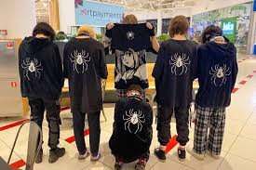
- ЧВК «Редан» – молодежное движение, родившееся из культуры аниме, которое было зафиксировано в начале 2023 г. на территории Гомельской области. Подростки носили черную одежду, клетчатые штаны преимущественно с изображением паука и числом «4», устраивали уличные драки и демонстрировали их в социальных сетях;
- скинхеды – ультраправые молодежные группы, ассоциирующиеся с национал-социалистическими идеями, ксенофобией, агрессией против представителей иных этнических групп. Внешне выражаются через узнаваемый стиль одежды: бритые головы, тяжелые ботинки, камуфляж и атрибутика. Группа из таких подростков была зафиксирована на территории г. Мозыря, которые в период с 2023 по 2024 год совершили 33 преступления.
- эмо, готы, диггеры, анимешники и др. – молодые люди, для которых характерны определенные особенности: стремление к самовыражению через внешний вид, стиль поведения и увлечений, желание выделиться из числа сверстников с использованием специфической атрибутики, одежды и символики. Большая часть из этих течений проявляется под видом культурного интереса, однако некоторые подростки попадают под влияние деструктивных идей внутри этих движений, особенно при отсутствии должного внимания со стороны взрослых.
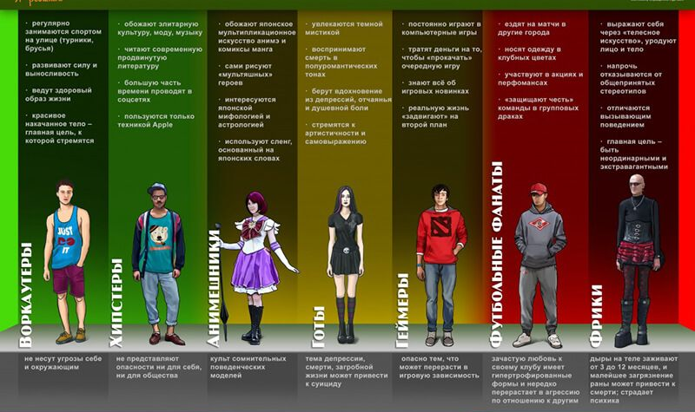
Основные рекомендации по профилактике вовлечения в деструктивные субкультуры

1. Определить наличие влияния деструктивной субкультуры. Выделить в поведении, внешнем виде и речи подростка маркеры, которые подтверждают солидаризацию с деструктивной идеологией. Обратите внимание на поведение подростка в социальных сетях и изменения личного Интернетпрофиля. При наличии виртуальных маркеров обязательно сделать скриншот (снимок экрана). Не стоит требовать от подростка удалить публикации, они лишь проекция реальных проблем жизни подростка. При обнаружении маркеров сообщите компетентным лицам: психологу, педагогу социальному, руководителю учреждения образования. Существует множество молодежных движений, как деструктивных, таки безопасных для личности ребенка. Важно определить, к какому именно сообществу подросток проявляет интерес, существует ли угроза для личности и жизни, и насколько серьезной является ситуация. Помогут в этом специалисты, компетентные в вопросах медиабезопасности и профилактики вовлечения детей и молодежи в деструктивные сообщества. Не обязательно обращаться за поддержкой в официальном формате – необходимую информацию можно получить через горячие линии и Интернет-ресурсы соответствующих служб.
2. Собрать информацию о жизни несовершеннолетнего. Необходимо собрать информацию об условиях жизни молодого человека, об особенностях отношений со сверстниками и педагогами, о наличии неразрешенных конфликтных ситуаций. Эта информация поможет установить причины интереса ребенка к деструктивным сообществам и правильно организовать профилактическую и коррекционную работу.
3. Диалог с несовершеннолетним. Важно выяснить, какие идеи и позиции сообщества его привлекают и почему. Если ребенок является фанатом лидера или автора деструктивного направления, необходимо уточнить, какие качества, мысли и действия кумира близки подростку и вызывают его восхищение. Беседа покажет наличие проблем в самовосприятии и межличностных отношениях подростка, которые и провоцируют данный интерес.
4. Коррекционная работа. Разъяснить несовершеннолетнему сущность деструктивной идеологии, а также юридических, психологических и социальных последствий приобщения к данным взглядам. Предложить общественно безопасную модель мышления и поведения, которая станет равноценной альтернативой позициям деструктивного сообщества. При проявлении агрессии нужно донести до подростка, почему его поведение является неприемлемым, а затем помочь выработать адаптивную поведенческую стратегию.

Важно помнить, что каждый молодой человек уникален и может реагировать на субкультуры по-разному. Поддержка и понимание со стороны взрослых могут помочь справиться с возможными негативными последствиями и воспользоваться позитивными аспектами субкультур для своего развития и самоопределения.

